浙江中一检测研究院股份有限公司职业卫生网上公开信息表
单位名称 | 宁波海迈克精密机械制造有限公司
单位地址 | 宁波市北仑区小港小浃江中路518号 | 联系人 |  | 张寅威
项目名称 | 宁波海迈克精密机械制造有限公司职业病危害现状评价
技术服务项目组员名单 | 刘丽、纪燕平、井瑜
现场调查时间 | 2023.3.18
现场调查技术人员 | 朱毅东奇、高真真 | 企业陪同人 | 郭海川
现场调查图像证明 | 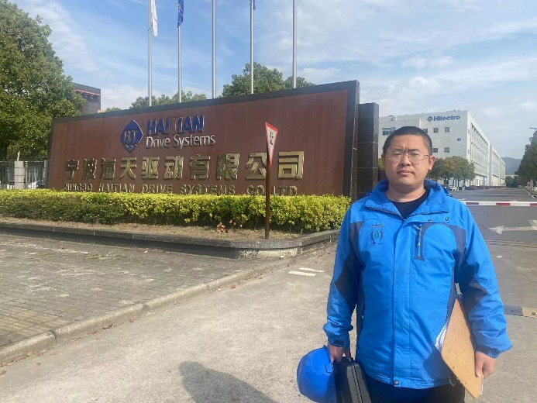
现场采样、检测时间 | 2023.3.27-29
现场采样、检测人员 | 朱毅东奇、高真真 | 企业陪同人 |  | 郭海川
现场采样、检测图像证明 | 